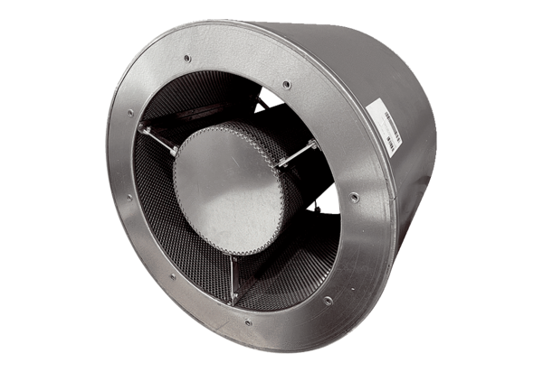Трубный шумоглушитель RSKI 112/2000Комплект поставки: 1 штукАссортимент: C
Номер артикула: 0073.0255Изготовитель: MAICO

